1 Jesu Vater?
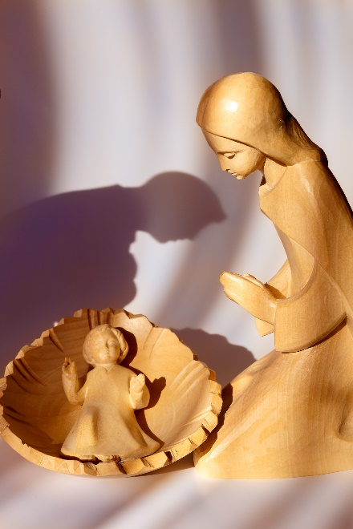
Das Jesuskind und seine Mutter Maria, geschnitzt für eine Weihnachtskrippe. Die beiden Figuren erscheinen in einer ungewohnt leeren Umgebung. Nichts zu sehen von dem Stall und den Hirten, von denen Lukas erzählt, oder den Astronomen aus dem Osten mit ihren Geschenken, die sich bei Matthäus finden. Von links ein männlicher Schatten, unbestimmt und kühler. Ist es Joseph, der in den synoptischen Evangelien der „soziale“ Vater Jesu ist, denn (nur) dort ist der eigentliche Vater der Heilige Geist? In Joh 6,42 wird der Präexistente von den jüdischen Menschen ganz irdisch als „Sohn des Joseph“ bezeichnet, von dem sie „seinen Vater und seine Mutter kennen.“
Daraus ließen sich kleine Forschungsaufträge formulieren, oder gar größere zu christologischen Modellen im NT?

1 Was weißt du von der Familie, besonders vom Vater Jesu, der Gott selbst seinen „Abba“ nennt?

2 Stell dir vor, auf einem zweiten Bild wäre Maria nur als Schatten dargestellt und auf einem dritten das Kind. Was verändert sich?

3 Welche (unterschiedlichen) Erfahrungen hast du mit deinen eigenen Eltern gemacht?

4 Was könnte das Licht bedeuten, das die Szene von links beleuchtet?

